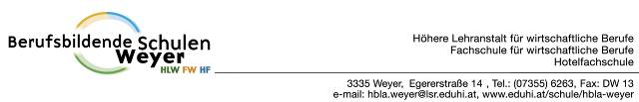
OÖ SchülerInnen machen den LSR mobil
13. März 2007
Beteiligte Lehrer/innen | Mag. Gloria Schranz, Mag. Ulinde Pötsch
Projektkoordination | Mag. Ulinde Pötsch |  |  | kontakt: Mag.Ulinde Pötsch
anzahl der schüler/innen | 35 | Klasse/n | III. HLWa und  III HLWb | Telefon Schule: 07355/ 6263  Telefon privat: 0664/ 4124447  E-mail:ulinde.poetsch@brainjuggling.com

OÖ SchülerInnen machen den LSR mobil  SchülerInnen der 3. Jahrgänge der HLW Weyer besuchten im Rahmen des Aktionsjahres „Bewegung und Sport“ den Landesschulrat.  Die SchülerInnen haben in Zusammenarbeit mit einer Physio-therapeutin und den Bewegungs- und SportlehrernInnen ein Übungsprogramm zusammengestellt.  Ein bis zwei SchülerInnen besuchten je ein LSR-Büro und führten mit den MitarbeiterInnen ein ca. 25 bis 30 minütiges Haltungs-programm durch. Um eine gewisse Nachhaltigkeit zu erzielen  wurde den Mitarbeitern die ausgearbeitete „Haltungsturnbroschüre“ auf Papier oder per Datei zur Verfügung gestellt.  Mit dieser Aktion wurde dem LSR die Möglichkeit geboten aktiv  am Aktionsjahr für Bewegung und Sport teilzunehmen und die SchülerInnen der HLW Weyer hatten die Möglichkeit im Rahmen ihrer unterrichtsbegleitenden „Fit-Lehrwarte Ausbildung“ Praxiserfahrung im Bereich der Sport- und Bewegungsanimation  zu sammeln. | 